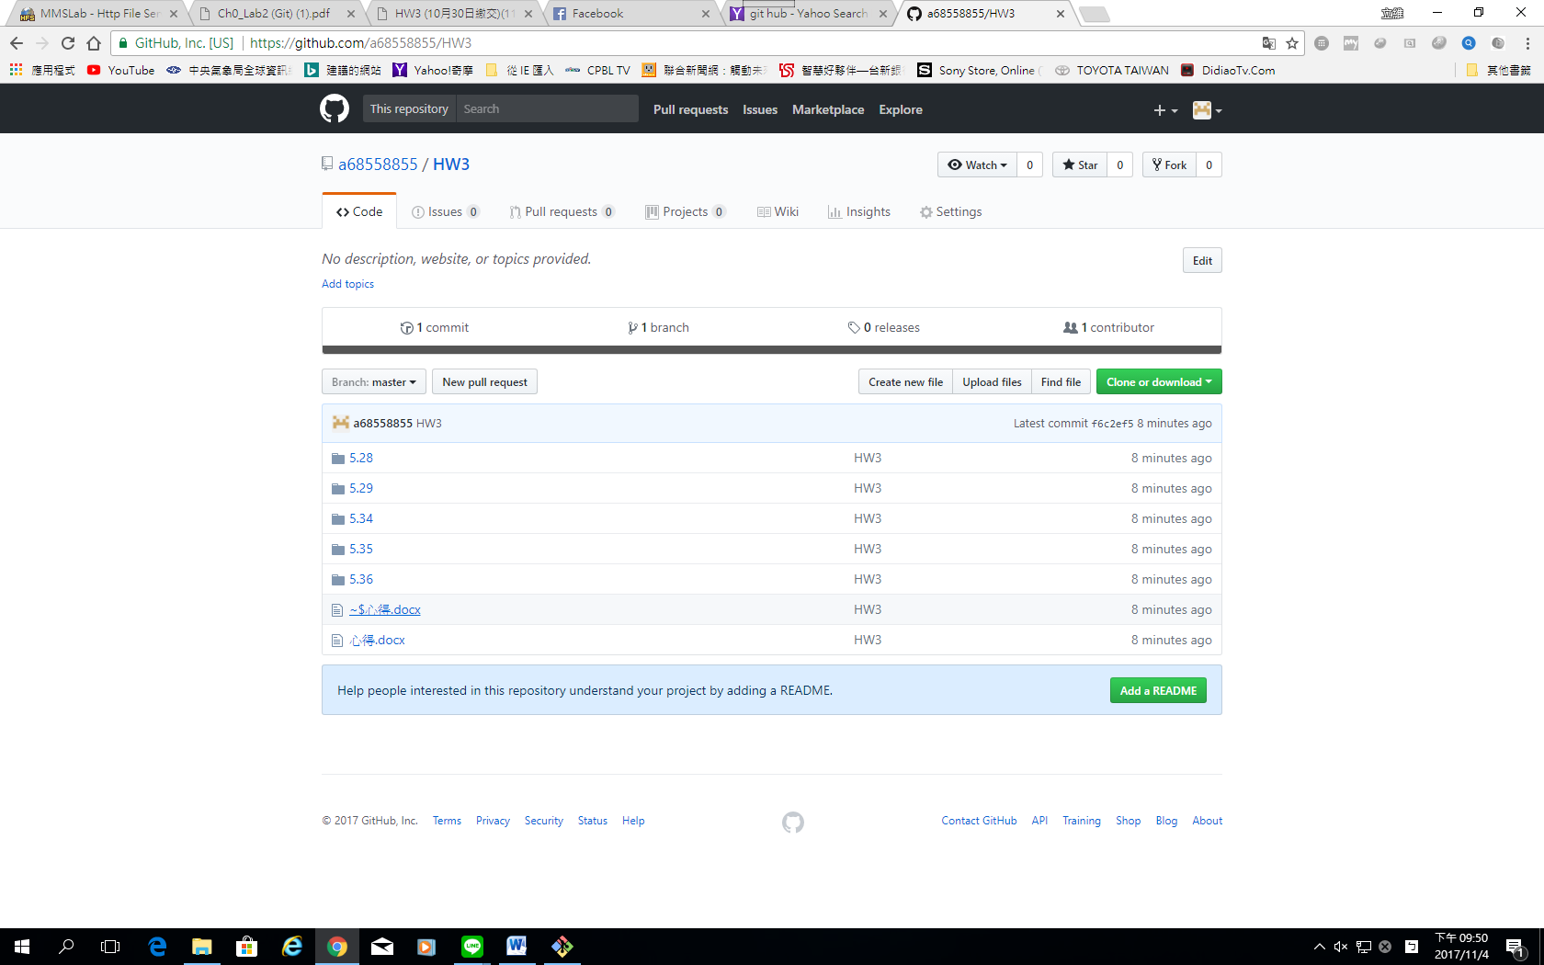

這次的作業前三題還蠻容易的，稍微動點腦就能做出來了，但是最後兩題讓我頭非常痛，因為我完全不知道要從哪開始寫，後來上網查了很多資料後才做出來，希望這次的作業能讓我的程式再變的更強。